**Template Lembar Kerja Individu dan Kelompok**

Contoh Jawaban:

|  |  |  |
| --- | --- | --- |
| **Nama & NPM** | **Topik:** | **Tanggal:** |
| **Annas Zam Zam**  **G1F022013** | **Tipe Data** | **01september 2022** |

**[No.1] Identifikasi Masalah:**

1.1  Evaluasi penyebab kesalahan terjadi dan perbaiki agar program dapat berjalan!  
1.2. Ubah teks yang ditampilkan program menjadi nama lengkap Anda.  
1.3. Tambahkan baris System.out.println(“”}; untuk diisi dengan data alamat, dan jenis kelamin. public class KelasKu { //perhatikan nama kelas **harus sama**dengan nama file Java  
  private static void main(String[] args) {  //deklarasi method main utama  
    System.out.println("Halo Mahasiswa UNIB)   //menampilkan teks   
}   }

Luaran:  
Exception in thread "main" java.lang.Error: Unresolved compilation problem:  
   String literal is not properly closed by a double-quote  
   Syntax error, insert ";" to complete BlockStatements

Pada tampilan kode di atas belum sepenuhnya betul ada beberpa yang harus di perbaiki yaitu : akses private seharusnya public karna akses private tidak dapat digunakan class lainnya.

Selanjutnya yaitu : Kurang lengkapnya penulisan tanda-tanda baca seperti tanda petik (“)di letakkan sesudah bacaan “Halo Mahasiswa Unib” dan kesalahan selanjutnya terletak pada tanda bacaan titik koma yaitu terletak sesudah bacaan (“Halo Mahasiswa Unib”);

**[No.1] Analisis dan Argumentasi**

1. Saya mengusulkan permasalahan ini dapat diatasi dengan cara merubah kata-kata yang belum tepat dan melengkapi tanda baca yang kurang
2. Alasan solusi ini karena supaya tidak terjadi kesalahan atau error dalam proses akses class
3. Perbaikan kode program dengan cara :

1.merubah bacaan private menjadi public

2.manambahkan tanda baca seperti tanda petik di bacaan “Halo Mahasiswa Unib”

3.menambahkan tanda baca titik koma di bacaan (“Halo Mahasiswa Unib”);

**[No.1 ] Penyusunan Algoritma dan Kode Program**

1. Algoritma

Algoritma menggunakan java

1. Jika belum ada aplikasi eclipse silahkan download lalu instal
2. Buka aplikasi lalu buat class
3. Masukkan perintah
4. Jika sudah run kan perintah
5. Kalau ada keslahan dalam perintah perbaiki dulu
6. Dan keluar hasil program yang di buat

**1) kode program dan luaran**

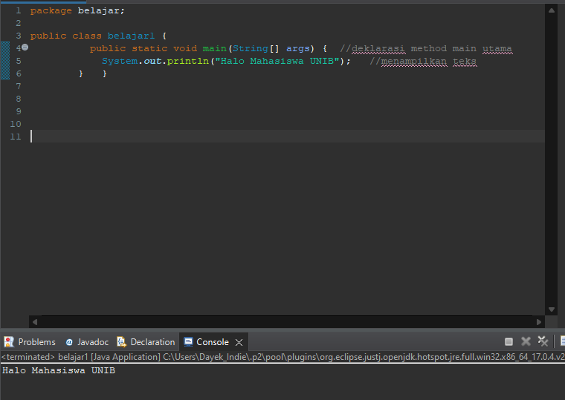A. Jika sudah di rubah kata yang belum pas dan menambahkan tanda baca yang kurang maka progam akan berjalan benar seperti gambar di atas

B.Memasukkan kode program dan perbaikan program telah selesai dan bisa mendapat luaran yang di inginkan dengan benar.

(Setelah melakukan percobaan demi percobaan mengganti data merubah data dan saya pun berhasil mendapatkan hasil yang di inginkan)

**[No.1] Kesimpulan**

**1.** **Analisa**

**a.**Berdasarkan program data yang saya buat yaitu melakukan perbaikan kata yang kurang

tepat seperti merubah private menjadi public agar dapat di akses semua kelas.

**b.**Apakah dasar alasan pengambilan keputusan Anda untuk kasus ini?

Pada program itu saya menggunakan bentuk kelas public karena jika tidak di rubah ke public

Semua class tidak dalat menjalankan akses yang sama  
 Perbaikan program dengan menambahkan tanda petik (“) dan di akhiri tanda titik koma (;)

Karena struktur java mengharuskan melangkapi bacaan supaya tidak terjadi kelashan/error

Dengan begitu semua program dapat berjalan sesuai dengan yang di inginkan.

**2.** **Evaluasi**

a.Bersifat mengubah semua peraturan lam menjadi yang baru.kehilangan data lama

b.setelah saya merubah data ptivate > public dan menabhakan (“Halo Mahasiswa Unib”);

dan mendapat luaran > Halo Mahasiswa Unib

(tipe data yang asli ternyata tidak dapat dipakai untuk menjalankan program karena belum benar )

1. **Kreasi**

**a.mengetahui akar dari permasalahan**

(Mengubah private >public dan menambahakn “di bacaan “Halo Mahasiswa Unib” terakhir menambahkan ; di bacaan (“Halo Maha Siswa Unib”);

2) kode program dan luaran

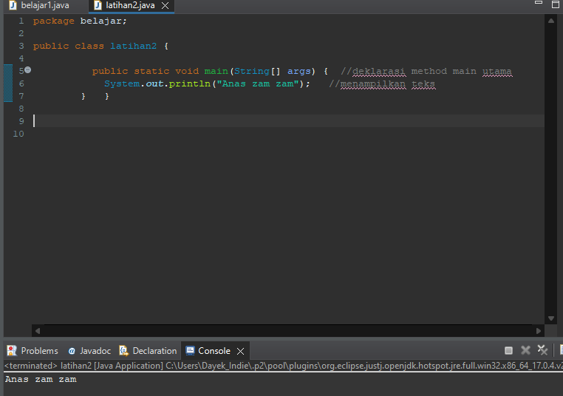

A. Membuat program menggunakan nama siswa dengan lengkap seperti di atas (“Anas zam zam”)

B. dan menghasilkan luaran > Anas zam zam  
  
(Setelah memasukkan nama lanjut di run maka akan menampilkan nama yang di buat)

3.kode program dan luaran

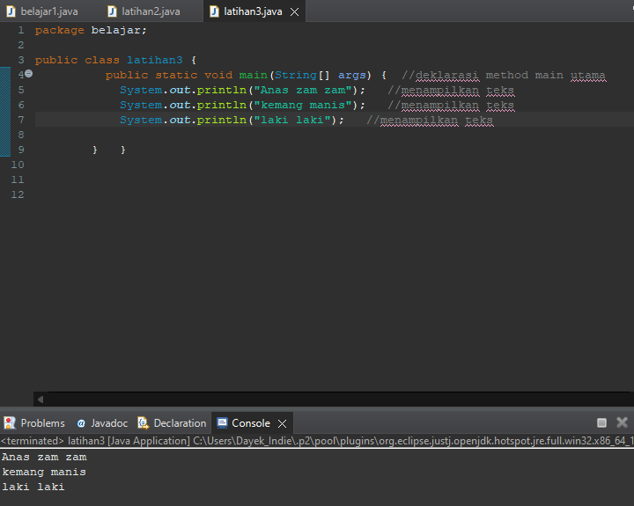

A. Membuat program data nama,alamat,dan jenis kelamin mahasiswa seperti di atas

B.(“Anas zam zam”)

(“kemanag manis”)

(“laki laki”)

Dan menghasilkan

Anas zam zam

Kemang manis

Laki laki

(Setelah memasukkan data mahasiwa di java lalu di run maka akan menghasilkan data mahasiswa yang di masukkan)

**Unit 2: Variabel dan tipe data**

1. 5
2. ‘L’
3. “mobil”
4. 5.0
5. 5.0f
6. -5

**Latihan 2:**  
2.1. Rekomendasikan tipe data yang tepat dari data Contoh 2.  
2.2.  Simpulkan karakteristik penggunaan setiap tipe data!

[No.2]analisis & argumentasi

2.1 rekomendasi tipe data yang cocok adalah

1.) tipe data int

2.) Tipe data char

3.) Tipe data String

4.) Tipe data float / double

5.) Tipe data byte

2.2 simpulan karakteristiknya yaitu :

1.) int: angka atau bilangan bulat.(2)

2.) float: bilangan desimal . double: bilangan desimal juga, tapi lebih besar

kapasistanya.(5.0/5.0f/)

3.) String: kumpulan dari karakter yang membentuk teks ("mobil")

4.) Char : Tipe data karakter .(L)

5.) Byte : type data dengan range -128 sampai 127 ,nilai defaultnya 0

**[No.1 ] Penyusunan Algoritma dan Kode Program**

1. Algoritma

(A) Analisis tipe data

(B) Tentukan tipe data

(C) Simpulkan karakteristik dari tipe data no2

**1) kode program dan luaran**

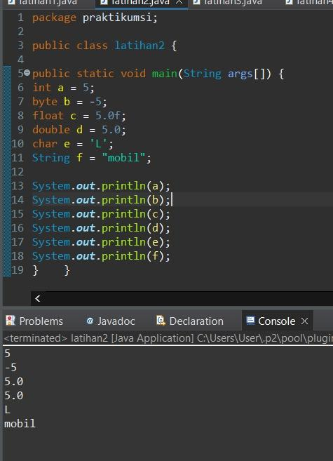

A. Membuat data pada no 2 menggunakan kode program no3

B. Int a = 5;

byte b = -5;

float c = 5.0f;

double d =5.0;

char e = ‘L’ ;

string f = “mobil”;

Luaran

5

-5

5.0

5.0

L

mobil

(Setelah memasukkan data seperti di atas dan di run maka akan mendapatkan hasil yang diinginkan)

**[No.1] Kesimpulan**

**1.** **Analisa**

**a.**Berdasarkan perintah di atas saya dapat menentukan mana saja tpie data yang tepat

Untuk setiap tipe data yang tertera

**b.**dasar saya dalam pengambialan keputusan ini adalah supaya saya dapat menentukan

yang Mana saja tipe data yang cocok untuk pemrograman data tersebut

**Unit 3 Konversi Tipe Data**

**Latihan 3:**

3.1. Berikan argumentasi alasan penyebab kesalahan pada Contoh 3!  
3.2. Rekomendasikan tipe data yang sesuai untuk perbaikan data tersebut!

public class TipeData {

public static void main(String args[]) {  
int a = 55555555555;  
byte b = 4444444444;  
float c = 12.345678910f;  
double d = 12.345678910d;  
char e = 'abc';  
  
System.out.println(a);  
System.out.println(b);  
System.out.println(c);  
System.out.println(d);  
System.out.println(e);  
}    }

Luaran:

/TipeData.java:3: error: integer number too large  
  int a = 55555555555;

/TipeData.java:4: error: integer number too large  
   byte b = 4444444444;

/TipeData.java:7: error: unclosed character literal  
   char e = abc';  
3 errors

Kesalhan yang terjadi adalah memasukkan nilai yang terlalu banyak melebihi data yang seharusnya.

Hal ini dapat menyebabakan kesalahan/error.

**[No.1] Analisis dan Argumentasi**

**1.**saya mengusulkan permasalahan ini merubah data menjadi data sebenarnya

**2.**alasan mengusulkan solusi ini supaya tidak terjadi kesalahan/error

1. Perbaikan kode program dengan cara :

1.mengubah kode yang tertera dengan kode batas maksimal

**[No.1 ] Penyusunan Algoritma dan Kode Program**

1. Algoritma

(A) tempelkan kode program yang di sediakan

(B) cari letak kesalahan kode program

(C) perbaiki kode program dengan data sebenarnya

(D) run dan mendapat hasil yang di inginkan

1)kode program dan luaran

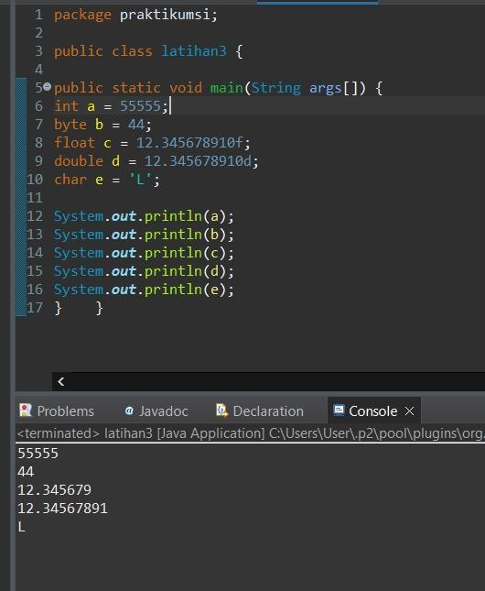

A. Kode tipe data yang sudah di perbaiki dan menghasilkan luaran yang benar

B. 1.merubah :

int a = 55555555555;  
byte b = 4444444444;  
float c = 12.345678910f;  
double d = 12.345678910d;  
char e = 'abc';

Menjadi

Int a = 55555;

Byte b = 44;

Float c = 128.345678910f;

double d = 12.345678910;

char e = ‘L’ ;

(Di karenakn tipe data yang lama banyak kesalahan dalam penulisan maka di rubah menjadi tipe data yang benar dan menghasilkan luaran yang benar seperti di atas)

**[No.1] Kesimpulan**

**1.** **Analisa**

**a.**berdasarkan data yang ada pada no3 ada beberapa kesalahan dalam pembuatan data lalu

lalu di perbaiki dengan data sebenarnya dan menghasilkan luaran yang di inginkan

**b.**Apakah dasar alasan pengambilan keputusan Anda untuk kasus ini?

Pada dasarnya yaitu ingin merubah data menjadi data yang benar yaitu :

int a = 55555555555; menjadi > Int a = 55555

byte b = 4444444444; menjadi > Byte b = 44;

float c = 12.345678910f; nenjadi > Float c = 128.345678910f;

double d = 12.345678910d; menjadi > double d = 12.345678910;

char e = 'abc'; Menjadi > char e = ‘L’ ;

**Unit 4**

public class KonversiTipeData {  
   public static void main(String args[]) {  
   byte x;  
   int a = 270;  
   double b = 128.128;  
   System.out.println("int dikonversi ke byte");  
   x = (byte) a;  
   System.out.println("a dan x " + a + " " + x);  
   System.out.println("double dikonversi ke int");  
   a = (int) b;  
   System.out.println("b dan a " + b + " " + a);  
   System.out.println("double dikonversi ke byte");  
   x = (byte)b;  
   System.out.println("b dan x " + b + " " + x);  
}      }

untuk merubah tipe data seperti di atas menjadi data lain yang kompatibel perlu melakukan perubahan seperti memasukan data latiahan 2 ke data yang di atas agar mendapat hasil yang di inginkan.

**[No.1] Analisis dan Argumentasi**

1. Saya mengusulkan merubah data yang lama menjadi data yang kmpatible
2. Alasan dari solusi saya adalah supaya dapat mendapat hasil seperti yang di inginkan yaitu membuat data menjadi koversi seperti latihan 2
3. Perbaikan kode program dengan cara :

1.merubah byte x;  
   int a = 270;  
   double b = 128.128;

Menjadi

byte x = -5;  
   int a = 5;  
   double b = 5-5;

**[No.1 ] Penyusunan Algoritma dan Kode Program**

1. Algoritma

(A) tempelkan Kode perogram

(B) rubah kode yang akan di buat

(C) tuliskan kode yang akan di buat

(D) pastikan tidak ada yang salah

(E) run/jalankan program

(F) dan mendapatkan hasil yang di inginkan

**1) kode program dan luaran**

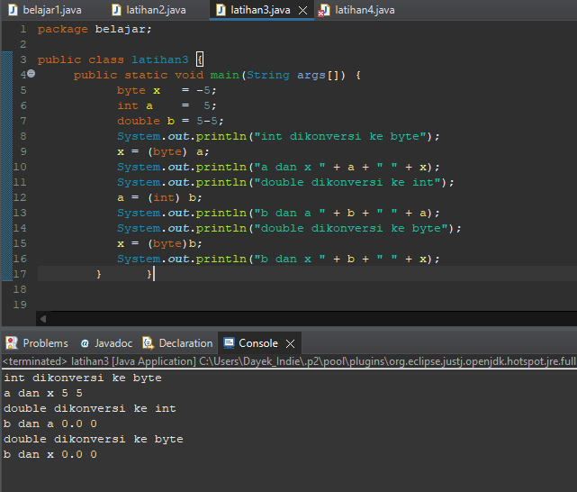

A. Jika ingin mengubah tipe data menjadi koversi tipe data pada Latihan 2 ke bentuk tipe data lain yang kompatibel seperti di atas perlu melakukan bebearapa perubahan.

B. 1.merubah byte x;  
    int a = 270;  
   double b = 128.128;

Menjadi

byte x = -5;  
   int a = 5;  
    double b = 5-5;

(Mengubah tipe data pada katihan 2 ke bentuk tipe data ynag lain yang kompatibel yaitu merubah data seperti di atas)

**[No.1] Kesimpulan**

**1.** **Analisa**

**a.**Berdasarkan data yang di inginkan saya merubah data yang lama menjadi data yang baru

Yaitu konversi tipe data pada Latihan 2 ke bentuk tipe data lain yang kompatibel agar

mendapat hasil yang di inginkan

**b.**Apakah dasar alasan pengambilan keputusan Anda untuk kasus ini?

Pada dasarnya yaitu ingin merubah data menjadi data yamg kopatibel yaitu merubah byte x;

Menjadi > byte x = -5; merubah int a = 270; menjadi > int a = 5; dan

Merubah double b = 128-128; menjadi> double b = 5-5;

**2.** **Evaluasi**

a.dengan merubah data berarti siap kehilangan data awal sebelum di ubah

b.setelah saya merubah byte x;  
    int a = 270;  
   double b = 128.128;

Dan mendapat luaran

byte x = -5;  
   int a = 5;  
    double b = 5-5;

(Dengan mengubah data yang baru berarti akan mendapatkan luaran yang baru sesuai dengan perintah yang di masukan)

1. **Kreasi**

**a.ini la langkah-langkah merubah tipe data koversi menjadi koampatible**

(Mengubah data menjadi data yangkompatible yaitu merubah byte x; menjadi > byte x = -5;

Merubah int a = 270; menjadi > int a = 5; dan

Menrubah double b = 128-128; menjadi > double b = 5-5;